Министерство образования и науки Российской Федерации

Севастопольский государственный университет

Кафедра ИС

Отчет

По дисциплине: “Тестирование программного обеспечения”

Лабораторная работа №2

“ Исследование способов структурного тестирования

программного обеспечения”

Выполнил:

ст.гр. ИС/б-32

Долженко И.А.

Проверила:

Тлуховская Н.П.

Севастополь

2019

1 ЦЕЛЬ РАБОТЫ

Исследовать основные подходы к структурному тестированию программного обеспечения. Приобрести практические навыки построения графа потоков управления и определения независимых ветвей программы.

2 ПОРЯДОК ВЫПОЛНЕНИЯ РАБОТЫ

Варианты заданий соответствуют заданиям по лабораторной работе №1. По варианту задаются требования к программам. Для каждой из них необходимо:

1) Написать программу, выполняющую заданные действия.

2) Построить граф потоков управления.

3) Вычислить цикломатическое число для построенного графа потоков управления.

4) Определить независимые ветви программы.

3 ТЕКСТЫ ПРОГРАММНЫХ МОДУЛЕЙ

Задание 1:

for (int i = 0; i < m; i++)

{

exist = true;

for (int j = 0; j < n; j++)

{

if (arr[i, j] == 1)

{

exist = false;

}

}

if (exist) { count++; }

}

Задание 2:

foreach (var ch in inputStr)

{

if (ch == '/')

++countForwardSlash;

else if (ch == '!')

++countExclamationMark;

}

Задание 3:

string[] fileText = File.ReadAllText(Environment.CurrentDirectory + "\\File.txt", Encoding.Default).Split(new char[] { '.' }, StringSplitOptions.RemoveEmptyEntries).Where(x => x.IndexOf(word) == -1).Select(x => x.Trim()).ToArray();

foreach (string item in fileText)

Console.WriteLine("{0}.", item);

4 ГРАФЫ ПОТОКОВ ДАННЫХ

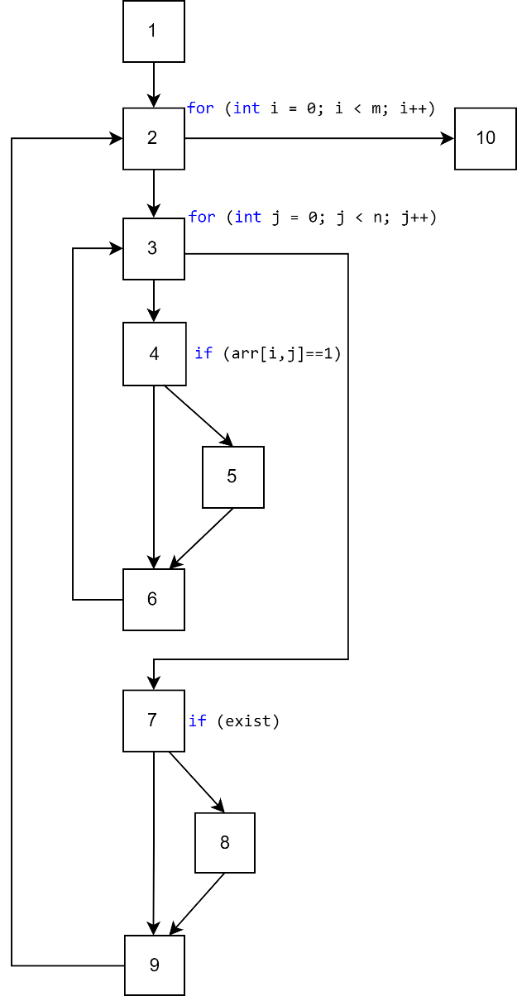Задание 1:

1. 1, 2, 10

2. 1, 2, 3, 7, 9, 2, 10

3. 1, 2, 3, 7, 8, 9, 2, 10

4. 1, 2, 3, 4, 6, 3, 7, 9, 2, 10

5. 1, 2, 3, 4, 6, 3, 7, 8, 9, 2, 10

6. 1, 2, 3, 4, 5, 6, 3, 7, 9, 2, 10

7. 1, 2, 3, 4, 5, 6, 3, 7, 8, 9, 2, 10

C(G)=13-10+2=5

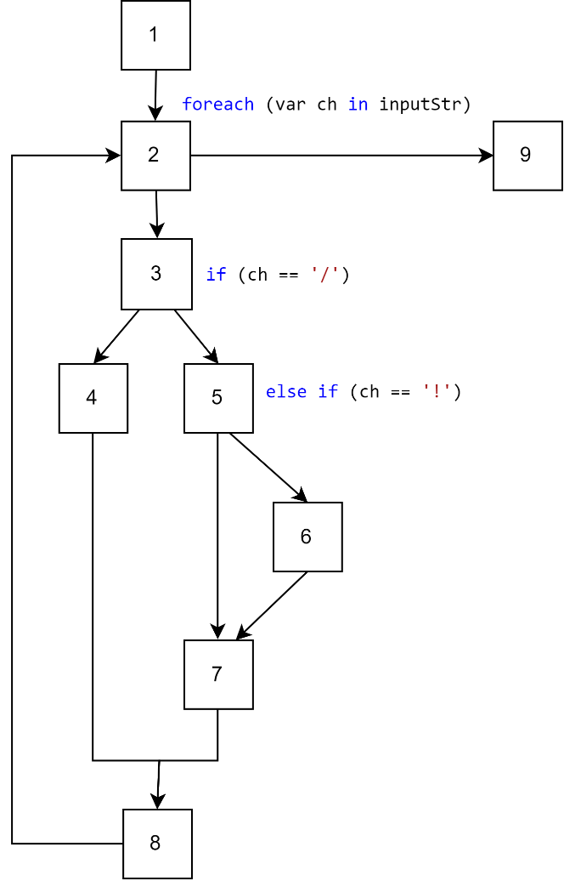Задание 2:

1. 1, 2, 9

2. 1, 2, 3, 4, 8, 2, 9

3. 1, 2, 3, 5, 7, 8, 2, 9

4. 1, 2, 3, 5, 6, 7, 8, 2, 9

C(G)=11-9+2=4

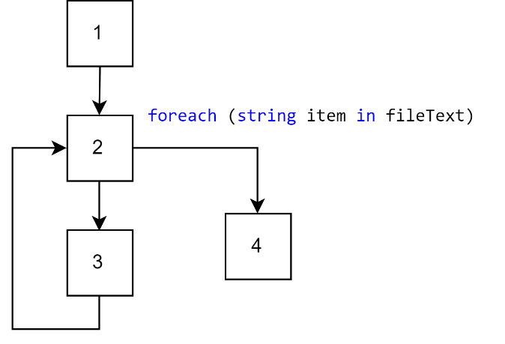Задание 3:

1. 1, 2, 4

2. 1, 2, 3, 4

C(G)=4-4+2=2

ВЫВОД

В ходе выполнения лабораторной работы были приобретены практические навыки построения графа потоков управления, вычисления цикломатического числа для построенных графов и определения независимых ветвей программы.